實踐大學102-103年度教學卓越計畫系列活動
附件一
【國際設計師系列專題講座- Herman Miller人體工學椅】
- 宗旨
人們的工作方式不斷演變，變得更加靈活，需瞬間完成專注性和協作性之間的切換。動作的改變，必然需要動態的支撐方式加以迎合。高性能座椅的全球領導者Herman Miller發現需求並回應之，以其最新作品Mirra2工作座椅作本次設計講題的重心。
- 辦理單位：
實踐大學設計學院
- 實施辦法：
時間：102年 11 月 4 日10:00~12:00
地點：圖資大樓團體欣賞室
- 活動內容
美國辦公家具第一領導品牌“Herman Miller Inc.”之全系列辦公家具，獲得LEED(Leadership in Energy and Environmental Design)「能源與環境先導設計」所認證。秉持著“GET REAL”與永續經營的企業精神，不斷在提升使用的功能性和優質的辦公環境，以達到更舒適、健康、安全、環保的自我期許。
本次演講設計師以Herman Miller人體工學椅Mirra 2 新作來分享創作上的經驗，和設計上的看法，來自德國的Studio7.5座椅的設計團隊，形容其新版的人體工學椅為”Mirra座椅的升級再生”。“我們認為每個設計都應該是可持續的，而唯一的辦法就是使它能夠一直延續，Studio7.5表示”。通過對每個零組件的反覆推演，我們能夠改善性能的同時，也把碳足跡降低了25%。取其精準，精益求精。

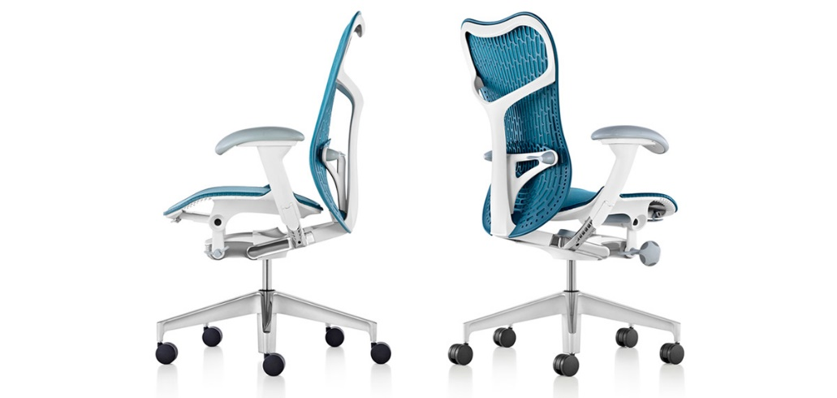
- 講師資料:
學術專題演講主題：Herman Miller

人體工學椅設計師暢談新作Mirra2
演講者：Burkhard Schmitz、
Carola Zwick德國設計師

1.Carola Zwick(右圖前排右)
Studio 7.5創辦人之一/工業設計師/Professor at the kunsthochschule berlin weissensee
2.Burkhard Schmitz(右圖後排左)
Studio 7.5創辦人之一/工業設計師/Professor at the university of arts berlin

Herman Miller品牌簡介
Star Furniture Company成立於 1905年，製造高級仿古家具複製品。
DJ DePree領導HM從1919－1962年，1923年公司從新命名Herman Miller Inc.。
- 1945年George Nelson為Herman Miller第一位設計總監。
- 1946年Nelson延攬了Charles and Ray Eames進入設計團隊，創造性的設計、技術和相關服務改善人們的工作、治療、學習和生活體驗。
- 2008總營業額的收入超過20億美元。
- 2009年被《財富》雜誌評為業內”最受推崇的企業”和全美”100家最佳企業” 。
- Fast Company還將該公司評為最善於創新的“值得關注的公司”之一。
- 創新的業務策略和社會責任的承諾成為公認的全球性公司。
- 探索精神、獨創技巧和卓越的設計開創獲獎的產品和服務。
- 循環利用廢料獲得ISRI 2009年度環保設計大獎。
- 設計和製造方面一直處在環保方面領先地位。

